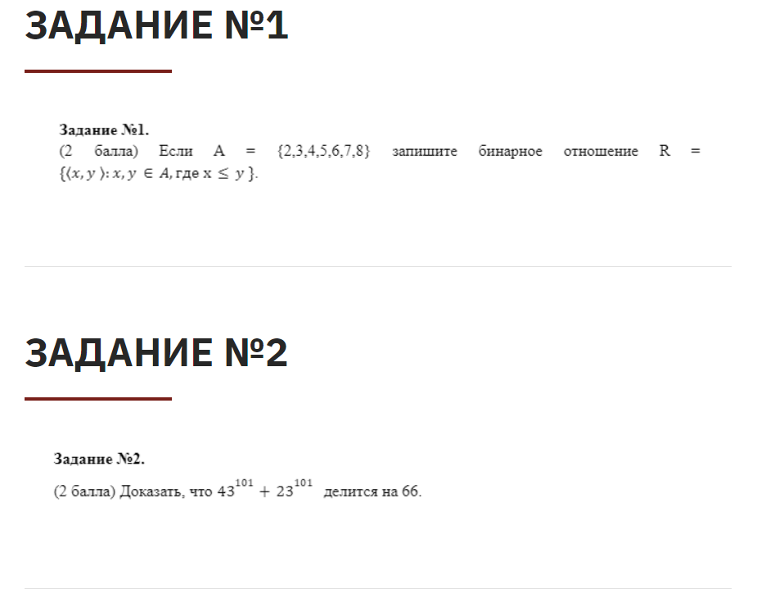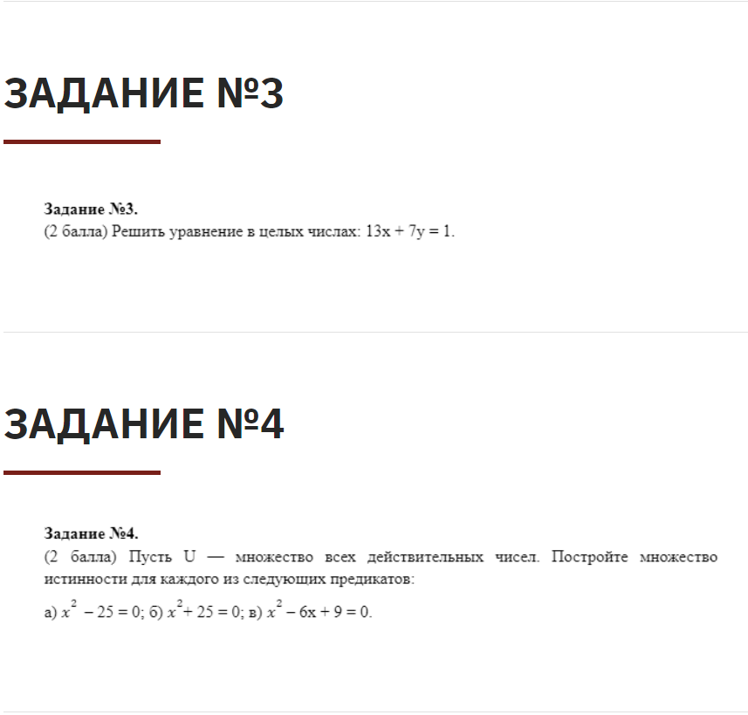
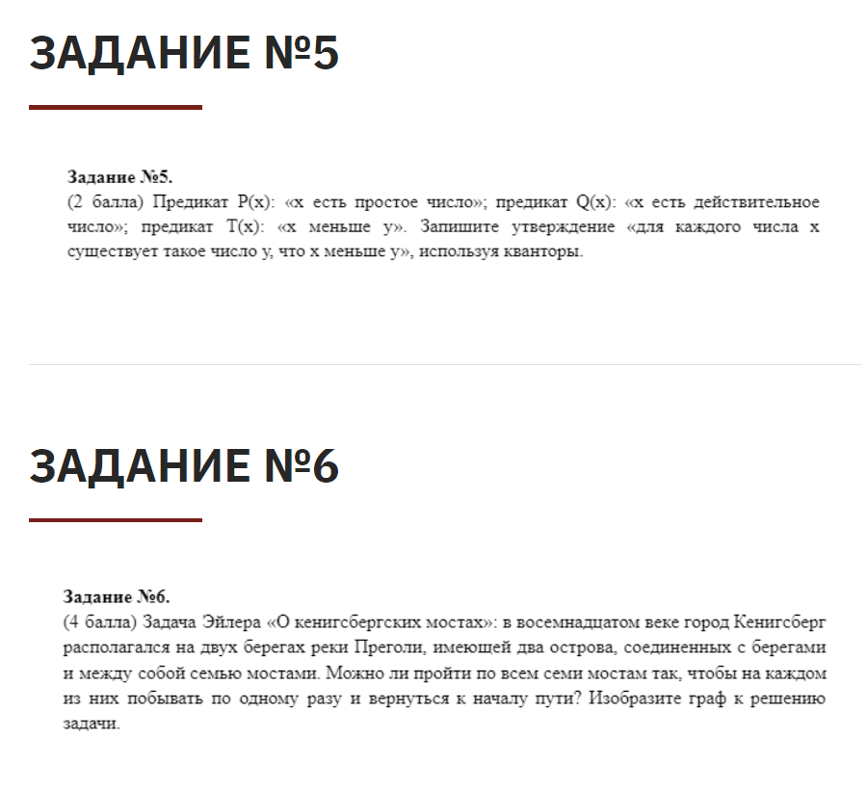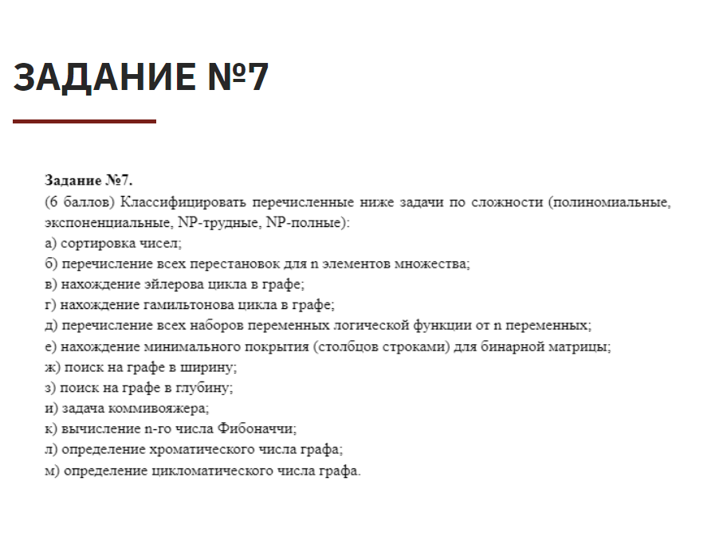Внимание!
Задание должно быть оформлено в файле doc, docx (Word).
Название файла должно содержать ФИО учащегося, название дисциплины, курс обучения. Например: «Иванова Анастасия. История, 1 курс».

